 |  | 
ΚΥΠΡΙΑΚΗ ΔΗΜΟΚΡΑΤΙΑ
ΥΠΟΥΡΓΕΙΟ
ΜΕΤΑΦΟΡΩΝ, ΕΠΙΚΟΙΝΩΝΙΩΝ ΚΑΙ ΕΡΓΩΝ

ΑΝΑΚΟΙΝΩΣΗ

Γνωστοποιήσεις συστήματος RAPEX – εβδομάδα 32 (06/08/2018—12/08/2018)

Επικίνδυνος Ηλεκτρολογικός Εξοπλισμός

Το Τμήμα Ηλεκτρομηχανολογικών Υπηρεσιών πληροφορεί το καταναλωτικό κοινό ότι, σύμφωνα με πληροφορίες που έχουν κοινοποιηθεί μέσω του ευρωπαϊκού συστήματος έγκαιρης προειδοποίησης για τα καταναλωτικά προϊόντα πλην τροφίμων (RAPEX), έχουν κυκλοφορήσει στην αγορά της Ένωσης τα πιο κάτω ηλεκτρολογικά προϊόντα, τα οποία εμπερικλείουν ουσιαστικούς και σοβαρούς κινδύνους ασφάλειας:

Περιγραφή προϊόντων

 | Κατηγορία: Ηλεκτρικές συσκευές  Προϊόν: Προσαρμογέας με έξοδο USB  Εμπορική Επωνυμία: FOXNOVO  Batch number / Barcode: 888566405732  Χώρα προέλευσης: Κίνα  Κοινοποιούσα χώρα: Γερμανία  Κίνδυνος: Ηλεκτροπληξία | 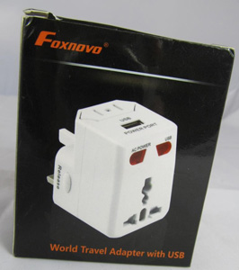
 | Κατηγορία: Ηλεκτρικές συσκευές  Προϊόν: Σιδερόπρεσα  Εμπορική Επωνυμία: POLTI  Τύπος/αριθμός μοντέλου: VAPORELLA FOREVER 615 PRO  Batch number / Barcode: 8007411009037, PLEU0179189053AR48  Χώρα προέλευσης: Κίνα  Κοινοποιούσα χώρα: Γαλλία  Κίνδυνος: Εγκαύματα και ηλεκτροπληξία | 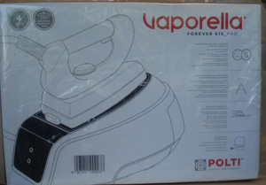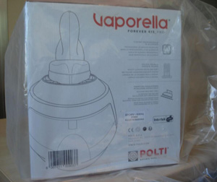
 | Κατηγορία: Ηλεκτρικές συσκευές  Προϊόν: Προσαρμογέας  Εμπορική Επωνυμία: AQUAVIE  Τύπος/αριθμός μοντέλου: G2 RAN06 6W WHITE  Batch number / Barcode: 3700290414354  Χώρα προέλευσης: Κίνα  Κοινοποιούσα χώρα: Γαλλία  Κίνδυνος: Ηλεκτροπληξία | 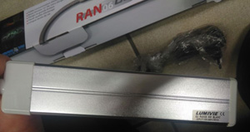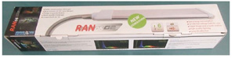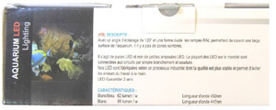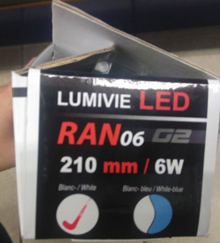
 | Κατηγορία: Ηλεκτρικές συσκευές  Προϊόν: Σύνολο επέκτασης εύκαμπτου καλωδίου  Τύπος/αριθμός μοντέλου: DG-DM04  Batch number / Barcode: 3781375104122  Κοινοποιούσα χώρα: Γαλλία  Κίνδυνος: Ηλεκτροπληξία  Χαρακτηριστικά: 4 ρευματολήπτες | 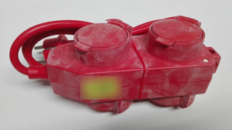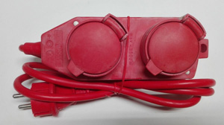
 | Κατηγορία: Φωτιστικά  Προϊόν: Προβολέας LED  Εμπορική Επωνυμία: Carneo  Batch number / Barcode: 8588006167290  Χώρα προέλευσης: Κίνα  Κοινοποιούσα χώρα: Σλοβακία  Κίνδυνος: Ηλεκτροπληξία | 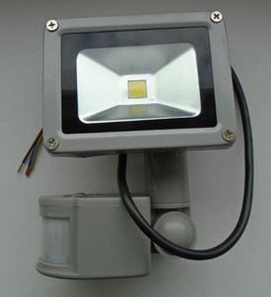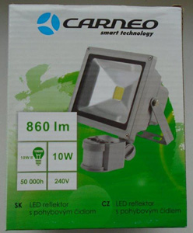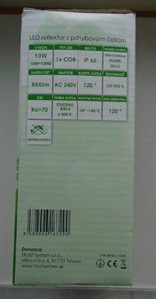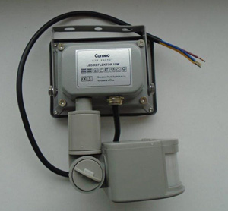
 | Κατηγορία: Φωτιστικά  Προϊόν: Φωτιστικό Οροφής  Εμπορική Επωνυμία: POLUX  Τύπος/αριθμός μοντέλου: OLAL-A1X4WWA /OB-B01E  Index: 206855  Batch number / Barcode: 5903137206855, Lot: SE1309OB-1  Χώρα προέλευσης: Κίνα  Κοινοποιούσα χώρα: Σλοβακία  Κίνδυνος: Ηλεκτροπληξία | 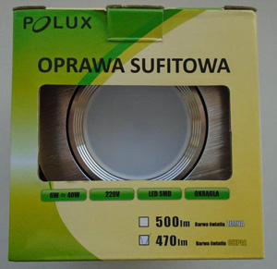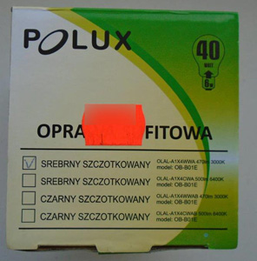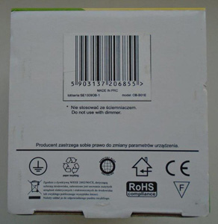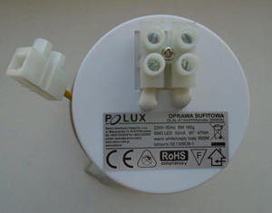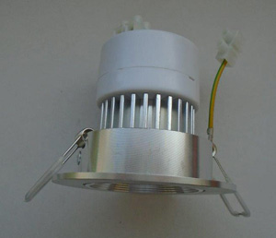
 | Κατηγορία: Φωτιστικά  Προϊόν: Ταινία LED  Τύπος/αριθμός μοντέλου:  Θερμού Λευκού (Warm White) LED 81410092  Ψυχρού Λευκού (Cold White) LED 81410030  Batch number / Barcode: 3513170099950  Χώρα προέλευσης: Κίνα  Κοινοποιούσα χώρα: Γαλλία  Κίνδυνος: Ηλεκτροπληξία και φωτιά | 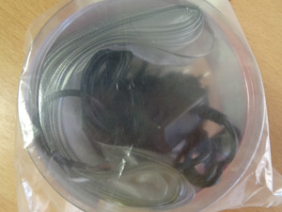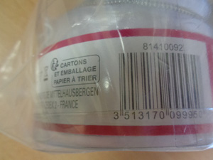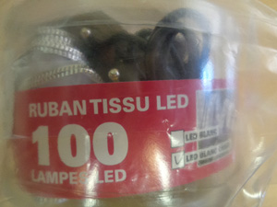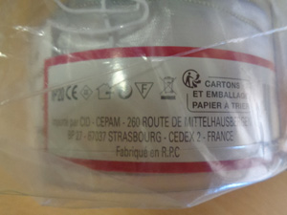

Οι καταναλωτές μπορούν να βρουν περισσότερες πληροφορίες για τα επικίνδυνα προϊόντα στην ιστοσελίδα της Ευρωπαϊκής Επιτροπής στη διεύθυνση http://ec.europa.eu/consumers/consumers_safety/safety_products/rapex/alerts.

Παρακαλείται επίσης οποιοσδήποτε γνωρίζει σημείο πώλησης τέτοιου προϊόντος ή χρειάζεται επιπρόσθετες πληροφορίες ή διευκρινίσεις να επικοινωνεί με το Τμήμα Ηλεκτρομηχανολογικών Υπηρεσιών στα τηλέφωνα 22800523 και 22800522 ή στην ηλεκτρονική διεύθυνση: director@ems.mcw.gov.cy ή στο τηλεομοιότυπο 22348202.

Προτρέπονται επίσης οι καταναλωτές που έχουν στην κατοχή τους τα πιο πάνω προϊόντα να μην τα χρησιμοποιούν και να τα επιστρέψουν στον πωλητή δηλαδή από το κατάστημα από τα οποία τα έχουν προμηθευτεί.

Σημειώνεται ότι σύμφωνα με τον περί Ορισμένων Πτυχών της Πώλησης Καταναλωτικών Αγαθών και των Συναφών Εγγυήσεων Νόμο, σε περίπτωση αγοράς μη ασφαλούς προϊόντος, ο καταναλωτής δικαιούται σε αντικατάσταση του προϊόντος, ώστε το προϊόν να είναι σύμφωνο προς τους όρους της σύμβασης πώλησης. Αν αυτό δεν είναι εφικτό, τότε ο καταναλωτής δικαιούται να υπαναχωρήσει, δηλαδή να επιστρέψει το προϊόν στον πωλητή και να λάβει πίσω το πλήρες ποσό που πλήρωσε. Υπενθυμίζεται ότι τα πιο πάνω δικαιώματα ισχύουν για περίοδο 2 ετών από την αρχική παράδοση του προϊόντος στον καταναλωτή και ότι την αποκλειστική ευθύνη έναντι του καταναλωτή έχει πάντα ο τελικός πωλητής.

Στην περίπτωση που ο πωλητής αρνείται να ανταποκριθεί στα πιο πάνω δικαιώματα του καταναλωτή, καλείται ο καταναλωτής να υποβάλει γραπτώς το παράπονο του μέσω της ιστοσελίδας της Υπηρεσίας Προστασίας Καταναλωτή (www.consumer.gov.cy).

